Федеральное государственное бюджетное образовательное учреждение

высшего образования

«Хакасский государственный университет им Н.Ф. Катанова»

(ФГБОУ ВО «ХГУ им. Н.Ф. Катанова»)

Институт непрерывного педагогического образования

Колледж педагогического образования, информатики и права

ПЦК _естественнонаучных дисциплин, математики и информатики_______________

**ОТЧЕТ**

о прохождении ___учебной ___практики

ПМ.03 Сопровождение и обслуживание программного обеспечения компьютерных систем

Сроки практики: с «16» мая 2022 г. по «28» мая 2022 г.

Специальность_09.02.07 Информационные системы и программирование_____

Студента(ки) __Колупаев И.Д.__

(ФИО)

__3___курса _И-32__группы

Дата защиты отчета

«28» мая 2022г.

Отметка_______________

Групповой руководитель

________________/__Заливаха А.В._

подпись расшифровка

Абакан, 2022г.

**ЛИСТ ИНСТРУКТАЖА**

**обучающегося по ознакомлению с требованиями охраны труда,**

**техники безопасности, пожарной безопасности,**

**правилами внутреннего трудового распорядка**

**студент ___Колупаев И.Д.___ гр. И-32**

|  |  |  |  |  |  |
| --- | --- | --- | --- | --- | --- |
| Название организации | Дата проведения инструк-тажа | Вид инструктажа (вводный, первичный  на рабочем месте, повторный) | Фамилия И.О.,  должность лица, проводившего инструктаж | Подпись | |
| инструктирующего | обучаю-щегося |
| ФГБОУ ВО «ХГУ им. Н.Ф. Катанова»  КПОИиП | 14.05.2022 | вводный первичный | Заливаха А.В.,  преподаватель |  |  |

Групповой руководитель

практики от Университета ______________________ _____Заливаха А.В.____

*подпись расшифровка подписи*

|  |  |
| --- | --- |
| СОГЛАСОВАНО  Руководитель практики от  ФГБОУ ВО «ХГУ им. Н.Ф. Катанова», КПОИиП  *(название профильной организации)*  __________________ __Пронькина О.В.______  *подпись расшифровка подписи*  «_16_» мая 2022г. |  |

МП

**ИНДИВИДУАЛЬНОЕ ЗАДАНИЕ**

**обучающегося, выполняемое в период практики**

1. Ф.И.О. обучающегося _____Колупаев Игорь Дмитриевич__________________________
2. Специальность_*09.02.07 Информационные системы и программирование* ______________
3. Курс ___3______
4. Вид практики *_________учебная*_______________________________________________

*(учебная; производственная)*

1. Тип практики__*ПМ.03 Сопровождение и обслуживание программного обеспечения компьютерных систем__*

*(практика по получению профессиональных умений и опыта профессиональной деятельности; научно-исследовательская; преддипломная и др)*

1. Сроки прохождения практики____ *«16» мая 2022 г. по «28» мая 2022 г.*______________
2. Место прохождения практики *ФГБОУ ВО «ХГУ им. Н.Ф. Катанова», ИНПО, КПОИиП__*
3. Содержание и планируемые результаты практики:

9.1. В результате прохождения практик у обучающийся должны сформироваться следующие компетенции:

*ОК.01 Выбирать способы решения задач профессиональной деятельности, применительно к различным контекстам.*

*ОК.2 Осуществлять поиск, анализ и интерпретацию информации, необходимой для выполнения задач профессиональной деятельности.*

*ОК.3 Планировать и реализовывать собственное профессиональное и личностное развитие.*

*ОК.4 Работать в коллективе и команде, эффективно взаимодействовать с коллегами, руководством, клиентами.*

*ОК.5 Осуществлять устную и письменную коммуникацию на государственном языке с учетом особенностей социального и культурного контекста.*

*ОК.6 Проявлять гражданско-патриотическую позицию, демонстрировать осознанное поведение на основе традиционных общечеловеческих ценностей, применять стандарты антикоррупционного поведения.*

*ОК.7 Содействовать сохранению окружающей среды, ресурсосбережению, эффективно действовать в чрезвычайных ситуациях.*

*ОК.8 Использовать средства физической культуры для сохранения и укрепления здоровья в процессе профессиональной деятельности и поддержания необходимого уровня физической подготовленности.*

*ОК.9 Использовать информационные технологии в профессиональной деятельности.*

*ОК.10 Пользоваться профессиональной документацией на государственном и иностранном языке.*

*ПК 4.1 Осуществлять инсталляцию, настройку и обслуживание программного обеспечения компьютерных систем.*

*ПК 4.3 Выполнять работы по модификации отдельных компонент программного обеспечения в соответствии с потребностями заказчика.*

9.2 в течение всего срока прохождения практики обучающийся должен выполнить следующие виды работ с предоставлением отчетной документации:

| №  п/п | Виды деятельности обучающегося | Планируемые результаты  (умения, навыки, приобретение опыта) | Форма отчетной документации | Сроки выполнения |
| --- | --- | --- | --- | --- |
| 1. | Изучение функционирования информационной системы | Умение:   * проводить оценку качества функционирования информационной системы; * выявлять проблемы совместимости ПО; * анализировать требования и стратегии выбора решения; | *Раздел отчета по практике* | *1 неделя* |
| 2. | Внедрение и поддержка компьютерных систем | Умение;   * проводить тестирование программного обеспечения в процессе внедрения и эксплуатации; * установки БД и ее настройка в соответствии с заданием; * модификации структуры и компонентов БД в соответствии с заданием. | *Раздел отчета по практике* | *2 неделя* |
| 3 | Разработка отчетной документации | Навыки описания хода проверки с результатами ошибок и изменений; | *Раздел отчета по практике* | *2 неделя* |

Обучающийся ______________________ ______________________________

*подпись расшифровка подписи*

Групповой руководитель

практики от Университета ______________________ ___Заливаха А.В.______

*подпись расшифровка подписи*

**СОДЕРЖАНИЕ**

1. Дневник учебной практики 6
2. Характеристика обучающегося 8
3. Отчет по учебной практике 9
4. Приложения 30

Федеральное государственное бюджетное образовательное учреждение

высшего образования

«Хакасский государственный университет им. Н.Ф. Катанова»

(ФГБОУ ВО «ХГУ им. Н.Ф. Катанова»)

Институт непрерывного педагогического образования

Колледж педагогического образования, информатики и права

ПЦК естественнонаучных дисциплин, математики и информатики

**ДНЕВНИК**

учебной практики по профессиональному модулю

**ПМ.03 Сопровождение и обслуживание программного обеспечения компьютерных систем**

обучающегося 3 курса группы И-32

Специальность 09.02.07 Информационные системы и программирование

**________________Колупаев Игорь Дмитриевич____________________**

(ФИО)

Абакан 2022

|  |  |  |  |
| --- | --- | --- | --- |
| Дата | Виды работы | Подпись руководителя | Примечания |
| 16.05 | Восстановление приложения из архива. Анализ исходных данных предметной области. |  |  |
| 17.05 | Проведение оценки качества функционирования информационной системы, описания ошибок и отказов. |  |  |
| 18.05 | Проведение модификации структуры и компонентов на этапе сопровождения ПО. |  |  |
| 19.05 | Разработка программной документации для пользователей в виде инструкции по сопровождению. |  |  |
| 20.05 | Разработка программной документации для пользователей в виде инструкции по сопровождению. |  |  |
| 21.05 | Проектирование тех. Задания на автоматизацию рабочего места специалиста материально-технического обеспечения. |  |  |
| 23.05 | Проектирование тех. Задания на автоматизацию рабочего места специалиста материально-технического обеспечения. |  |  |
| 24.05 | Проектирование руководства администрирования БД по автоматизации рабочего места специалиста материально-технического обеспечения. |  |  |
| 25.05 | Проектирование файла README,содержащего в себе информацию о приложении. |  |  |
| 26.05 | Проектирование тестовых сценарий. |  |  |
| 27.05 | Формирование и оформление отчета по практике. |  |  |
| 28.05 | Формирование и оформление отчета по практике. |  |  |
|  |  |  |  |

**ХАРАКТЕРИСТИКА**

Обучающегося 4 курса

ИНПО, КПОИиП ХГУ им. Н.Ф.Катанова

Специальность 09.02.07 Информационные системы и программирование

**________________Колупаев Игорь Дмитриевич____________________**

(ФИО)

1. **База практики: _________________________­­­____________________**
2. **Выполняемая работа: ___________________________________________ _________________________________________________________________________________________________________________________________________________________________________________________________________________________________________________________**
3. **Отношение обучающегося к работе: ___________________________ __________________________________________________________________________________________________________________________________________________________________________________________________________________________________________________________________________________________________________________________**
4. **Положительные стороны и основные пробелы в работе: ______________________________________________________________________________________________________________________________________________________________________________________________________________________________________________________________________________________________________________________________________________________________________________________________________**
5. **Рекомендуемая оценка: ___________**

Руководитель практики:

Директор организации:

М.П.

**ОТЧЕТ**

обучающегося-практиканта 3 курса группы _______

Специальность 09.02.07 Информационные системы и программирование

**________________Колупаев Игорь Дмитриевич____________________**

(ФИО)

1. Описание архитектуры проекта с построением диаграмм различного вида (ER и диаграммы модулей)

Для реализации ПО была разработана модульная архитектура (рис. 1).

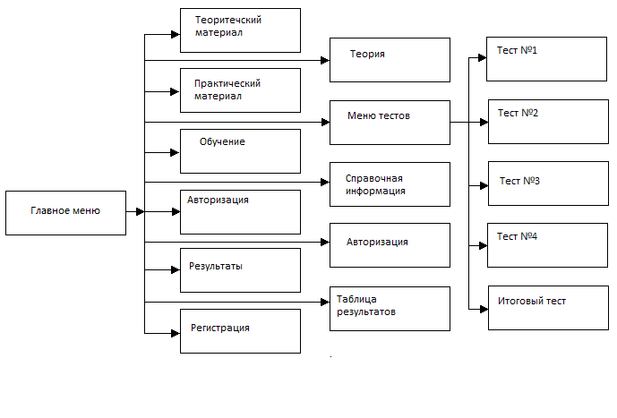

Рисунок 1 – Модули ПП

Приложение поддерживает работу 1 типа пользователей – администратора. Для наглядного представления о возможностях администратора составлена Use-case диаграмма (рис. 2).

Рисунок -2 «Use-case диаграмма пользователей»

Для работы приложения в MS Office Access разработана база данных содержащая 22 таблиц (рис. 3).

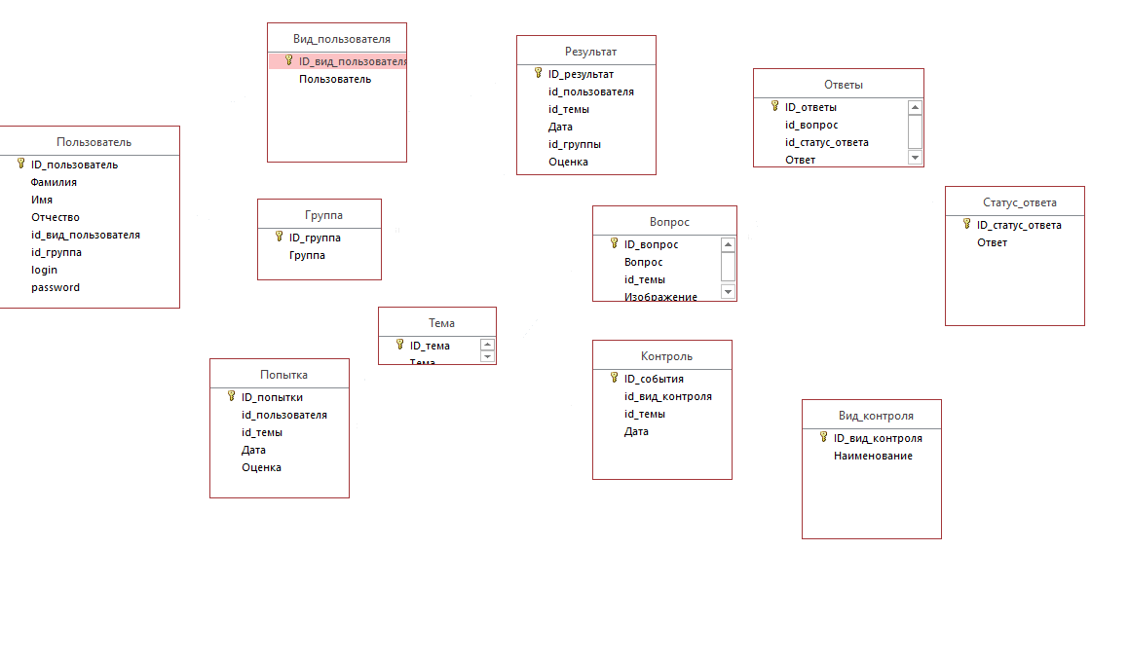

Рисунок 3 «ER диаграмма»

В приведенной выше ER диаграмме можно заметить отсутствие связей таблиц. Так же база данных не приведена к третьей нормальной форме, что можно заметить по дубликатам полей в таблице «Students», а именно F, I, и O повторяются в конце в поле Fio, а также есть повторение полей Admin и Admins. Некоторые поля написаны с использованием Caps-Lock, в отличие от всех остальных полей.

1. Оценка качества функционирования информационной системы. Опишите перечень ошибок и отказов (скрин ошибки и пояснение фатальная ошибка или можно решить).

При завершении теста не добавляется информация о пройденом тесте, так как нет необходимых связей в бд

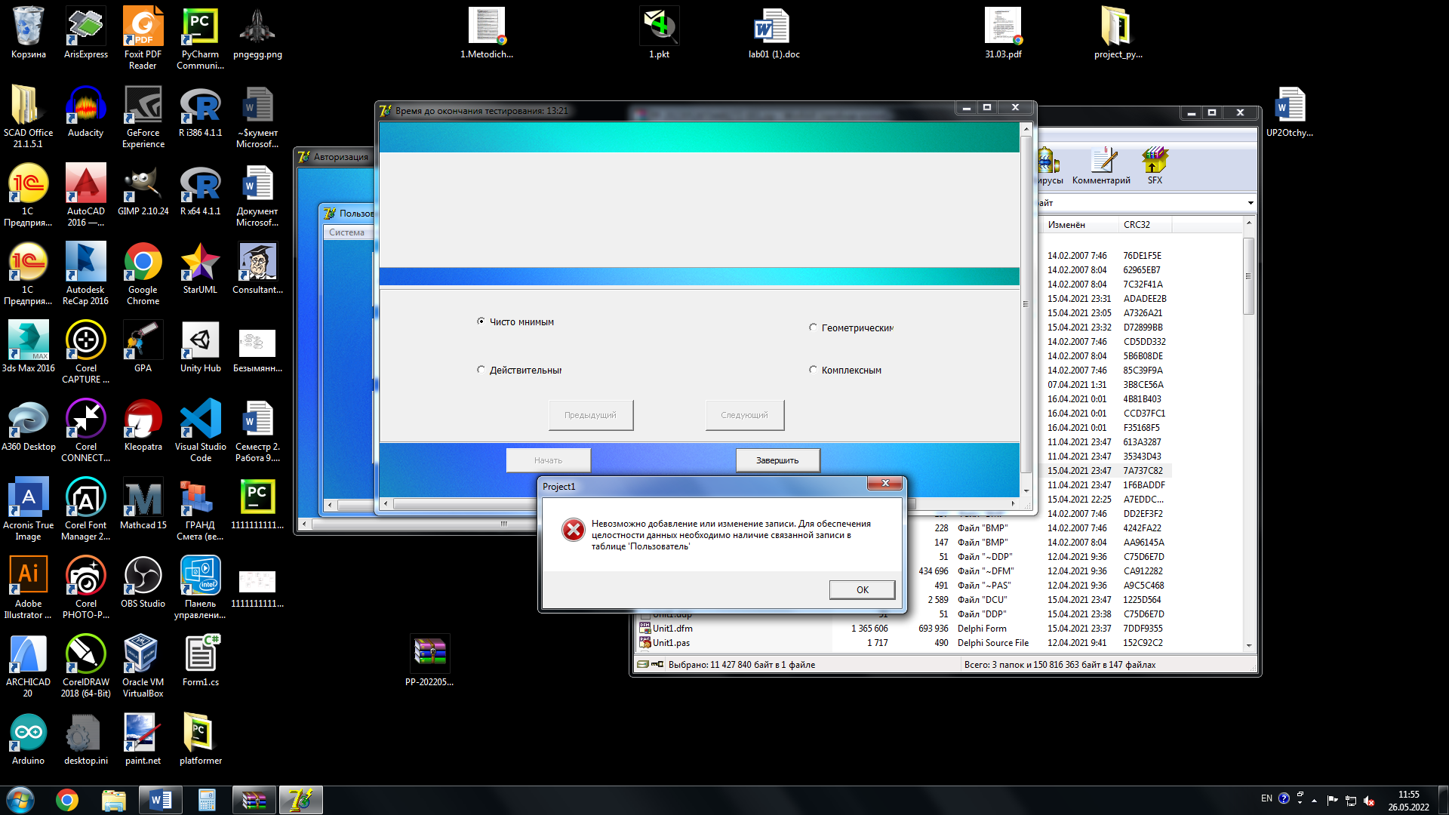

1. Анализ приложений на совместимость и выявления проблем совместимости ПО (перечень того, что должно быть установлено на ПК пользователя)

Для работы программы должна быть установлена среда разработки Delphi 7, MS Access и MS Word.

1. Модификация структуры и компонентов на этапе сопровождения ПО (какие предложения по изменению в следующей версии ПО)
2. Разработка программной документации для пользователей в виде инструкции по сопровождению или администрированию.

Инструкция для пользователя

При запуске приложения открывается окно авторизации, оно содержит поля для ввода логина и пароля, а также две кнопки для входа и выхода из приложения (рис. 4.1).

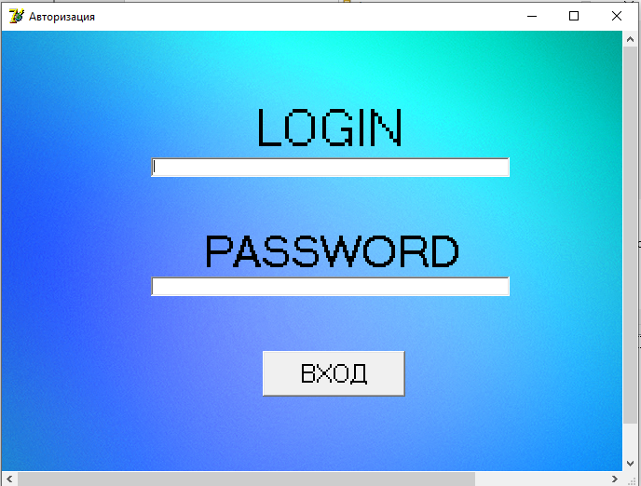

Рис-4.1 «Окно авторизации»

Если пользователь является преподавателем, то при вводе правильного логина и пароля открывается окно с главным меню, содержащим 5 кнопок: Система, Управление тестами, Данные студентов, Контроль и Отчёт (рис. 4.2).

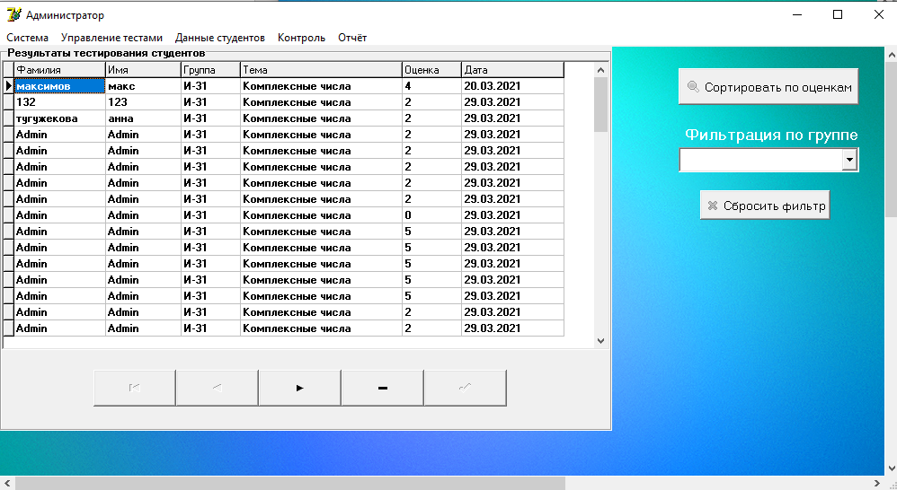

Рис-4.2 «Главное меню преподавателя»

Система позволяет зарегистрировать, изменить данные и выйти из системы (рис. 4.3).

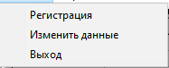

Рис-4.3 «Окно Системы»

Кнопка управление тестами переводит пользователя в окно, позволяющее просматривать список, а также добавлять и удалять темы из программы (рис. 4.4).

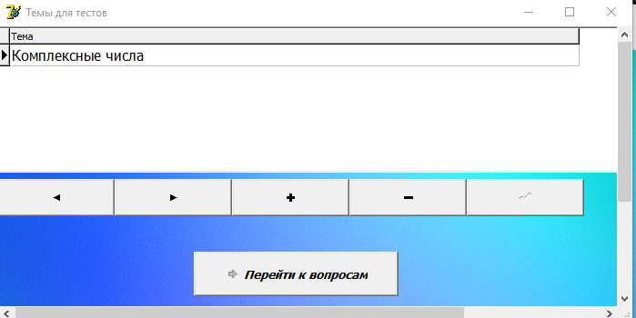

Рис-4.4 «Окно для редактирования тем»

Также данное окно позволяет отредактировать существующие данные студентов с помощью вызова дополнительного окна с помощью кнопки «Данные студентов» (рис. 4.5).

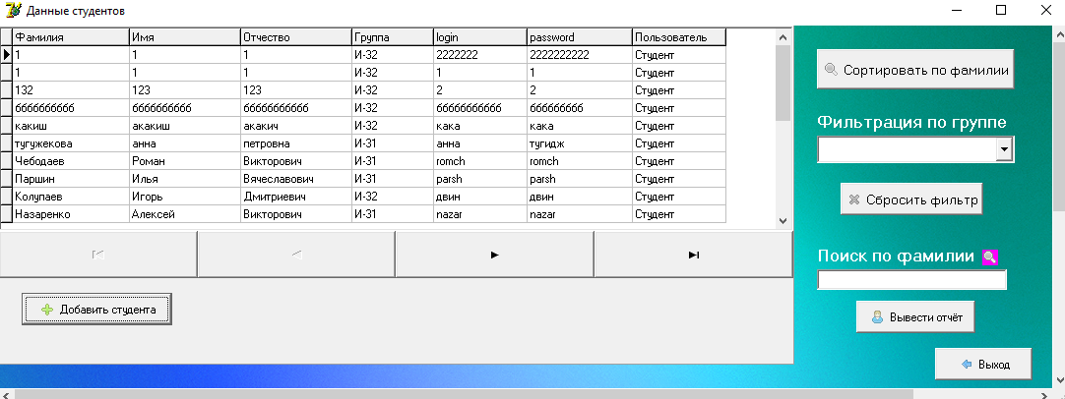

Рис-4.5 «Окно для редактирования данных студентов»

Если в главном меню нажать копку «Отчёт» пользователю откроется список всех попыток решений тестов студентов с выводом оценки и набранных баллов. Также присутствует поиск по ФИО и группе (рис. 4.6).

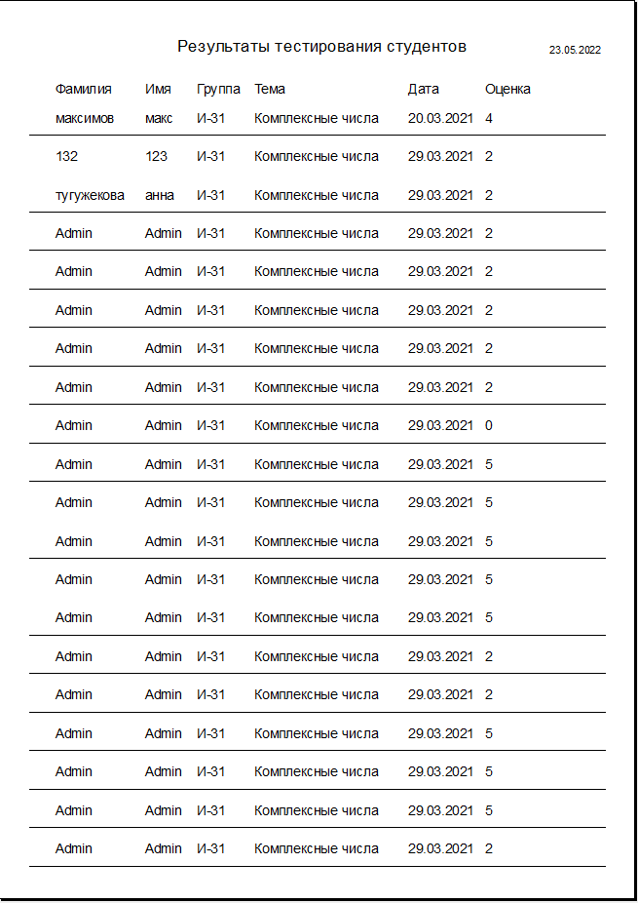

Рис-4.6 «Окно для просмотра результатов студентов»

Также есть возможность посмотреть событие, тему, дату проведения события если нажать на кнопку «Контроль» (рис. 4.7).

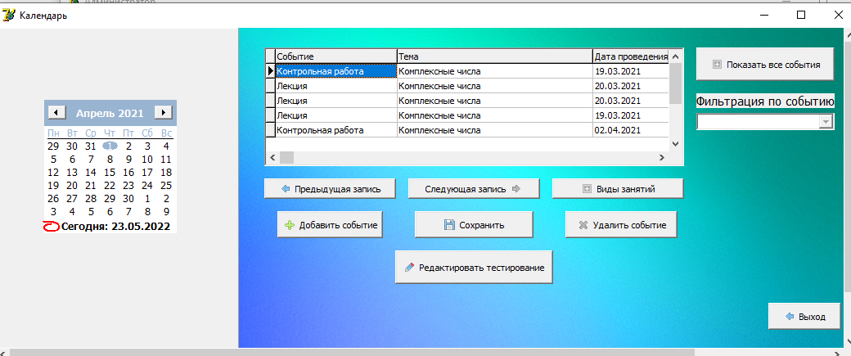

Рис-4.7 «Окно для просмотра Контроля»

Также присутствует функция фильтрации по группе с помощью одноименной кнопки.

Вернемся к окну авторизации и введем данные студента. Откроется видоизмененное главное меню содержащее кнопки: Система, Моя успеваемость, Мои данные и Справка (рис. 4.8).

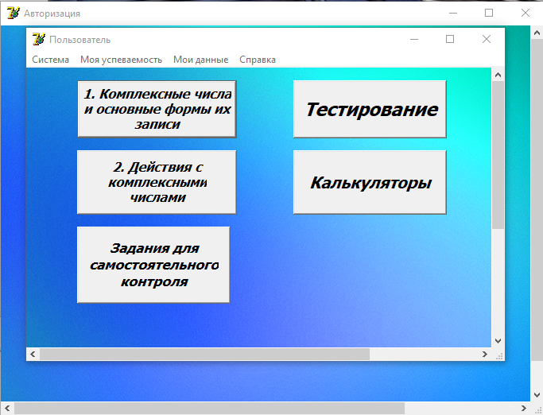

Рис-4.8 «Главное меню студента»

Кнопка «Система» открывает студенту окно с функцией выхода из системы.

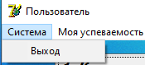

Рис-4.9 «Окно Система»

Если с главного меню перейти в «Тестирование» студент сможет начать выполнять тест (рис. 4.10).

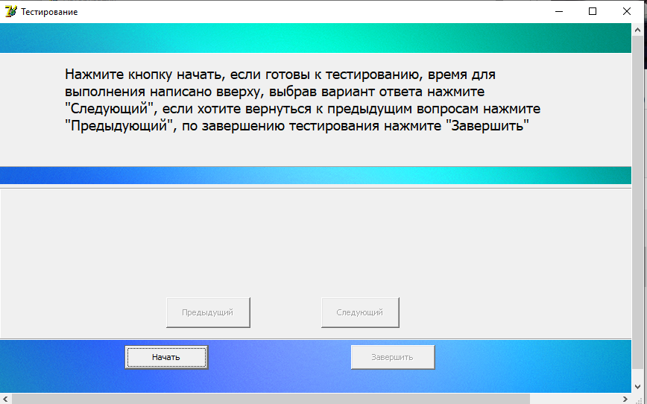

Рис-4.10 «Окно Тестирования»

Необходимо нажать кнопку «Начать» и откроется окно, содержащее вопрос на который нужно выбрать ответ справа. В нижней части окна присутствует панель навигации по заданиям и кнопка для окончания тестирования (рис. 4.11).

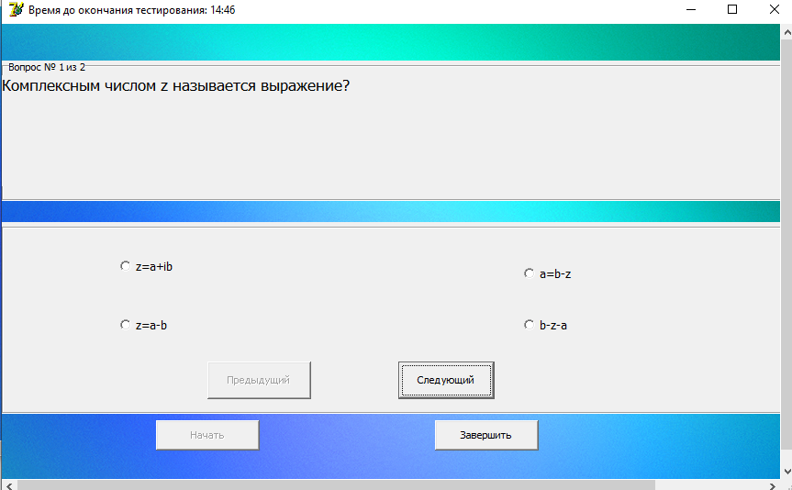

Рис-4.11 «Окно решения теста»

После выбора ответов необходимо нажать на кнопку «Завершить», после откроется окно с результатом тестирования (рис. 4.12).

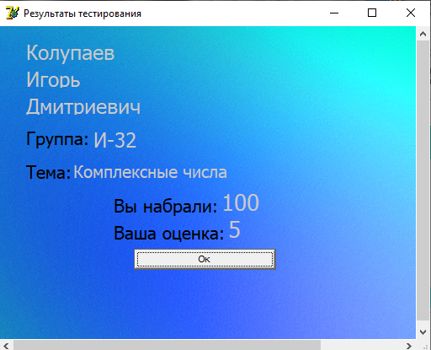

Рис-4.12 «Окно результатов тестов»

**6 Тестовая документация**

## Аннотация теста

|  |  |
| --- | --- |
| **Название проекта** | Project1 |
| **Рабочая версия** |  |
| **Имя тестирующего** | Колупаев И.Д. |
| **Дата(ы) теста** | **4**22.05.2022 |

## Расшифровка тестовых информационных полей:

|  |  |
| --- | --- |
| **Поле** | **Описание** |
| **Название проекта** | Название тестируемого проекта |
| **Рабочая версия** | Версия проекта/программного обеспечения (первый тест считается 1.0). |
| **Имя тестирующего** | Имя того, кто проводил тесты |
| **Дата(ы) теста** | Дата (ы) проведения тестов – это один или несколько дней. Если тесты проводились в более протяженный период времени, нужно отметить отдельную дату для каждого теста. |
| **Тестовый пример #** | Уникальный ID для каждого тестового примера. Следуйте некоторым конвенциям, чтобы указать типы тестов. Например,‘TC_UI_1′ означает‘user interface test case #1′ ( ТС_ПИ_1: тестовый случай пользовательского интерфейса#1) |
| **Приоритет тестирования**  *(Низкий/Средний/Высокий)* | Насколько важен каждый тест. Приоритет тестирования для бизнес-правил и функциональных тестовых случаев может быть средним или высоким, в то время как незначительные случаи пользовательского интерфейса могут иметь низкий приоритет. |
| **Заголовок/название теста** | Название тестового случая. Например, Подтвердите страницу авторизации с действительным именем пользователя и паролем. |
| **Краткое изложение теста** | Описание того, что должен достичь тест. |
| **Этапы теста** | Перечислите все этапы теста подробно. Запишите этапы теста в том порядке, в котором они должны быть реализованы. Предоставьте как можно больше подробностей и разъяснений. Пронумерованный список – хорошая идея. |
| **Тестовые данные** | Перечислите/опишите все тестовые данные, используемые для данного тестового случая. Так, фактические используемые входные данные можно отслеживать по результатам тестирования. Например, Имя пользователя и пароль для подтверждения входа. |
| **Ожидаемый результат** | Каким должен быть вывод системы после выполнения теста? Подробно опишите ожидаемый результат, включая все сообщения/ошибки, которые должны отображаться на экране. |
| **Фактический результат** | Каким должен быть фактический результат после выполнения теста? Опишите любое релевантное поведение системы после выполнения теста. |
| **Предварительное условие** | Любые предварительные условия, которые должны быть выполнены до выполнения теста. Перечислите все предварительные условия для выполнения этого тестового случая. |
| **Постусловие** | Каким должно быть состояние системы после выполнения теста? |
| **Статус**  *(Зачет/Незачет)* | Если фактический результат не соответствует ожидаемому результату, отметьте тест как неудачный. В ином случае обновление пройдено. |
| **Примечания/комментарии** | Используйте эту область для любых дополнительных заметок/комментариев/вопросов. Эта область предназначена для поддержки вышеуказанных полей (например, если есть некоторые особые условия, которые не могут быть описаны в любом из вышеуказанных полей, или если есть вопросы, связанные с ожидаемыми или фактическими результатами). |

## Тестовый пример #1:

|  |  |
| --- | --- |
| **Тестовый пример #** | Тестовый сценарий №1 |
| **Приоритет тестирования** | Высокий |
| **Заголовок/название теста** | Проверка авторизации |
| **Краткое изложение теста** | При правильном вводе логина и пароля должно открыться главное окно |
| **Этапы теста** | Открыть форму авторизации ввести логин и пароль, нажать на кнопку «Войти» |
| **Тестовые данные** | Логин : admin  Пароль : 123 |
| **Ожидаемый результат** | Окно для админа открылась |
| **Фактический результат** | Окно для админа открылась |
| **Статус** | Пройден |
| **Предварительное условие** | - |
| **Постусловие** | - |
| **Примечания/комментарии** | - |

## Тестовый пример #2:

|  |  |
| --- | --- |
| **Тестовый пример #** | Тестовый сценарий №2 |
| **Приоритет тестирования** | Высокий |
| **Заголовок/название теста** | Проверка добавление пользователя |
| **Краткое изложение теста** | При правильном заполнении должен добавиться новый пользователь |
| **Этапы теста** | Заполнить все необходимые данные о пользователе и нажать на кнопку «Добавить» |
| **Тестовые данные** | Логин: 1 Имя : Егор Фамилия : Попов Пароль : 1  Повторить пароль: 1 |
| **Ожидаемый результат** | Пользователь добавился |
| **Фактический результат** | Пользователь добавился |
| **Статус** | пройден |
| **Предварительное условие** | - |
| **Постусловие** | - |
| **Примечания/комментарии** | - |

## Тестовый пример #3:

|  |  |
| --- | --- |
| Тестовый пример **#** | Тестовый сценарий №2 |
| **Приоритет тестирования** | Высокий |
| **Заголовок/название теста** | Проверка авторизации |
| **Краткое изложение теста** | При не правильном вводе логина и пароля должно отобразиться уведомлении о вводе не правильных данных |
| **Этапы теста** | Открыть форму авторизации ввести логин и пароль, нажать на кнопку «Войти» |
| **Тестовые данные** | Логин : admin  Пароль : 1234 |
| **Ожидаемый результат** | Уведомление о вводе неправильных данных |
| **Фактический результат** | Уведомление о вводе неправильных данных |
| **Статус** | пройден |
| **Предварительное условие** | - |
| **Постусловие** | - |
| **Примечания/комментарии** | - |

## Тестовый пример #4:

|  |  |
| --- | --- |
| Тестовый пример **#** | Тестовый сценарий №4 |
| **Приоритет тестирования** | Высокий |
| **Заголовок/название теста** | Проверка на уведомление о том что пароль не совпадают, при добавление пользователя |
| **Краткое изложение теста** | При неправильном заполнении должно появится уведомления о не совпадении паролей |
| **Этапы теста** | Заполнить все необходимые данные о пользователе и нажать на кнопку «Добавить» |
| **Тестовые данные** | Логин: 1 Имя : Иван Фамилия : Попов Пароль : 1  Повторить пароль: 2 |
| **Ожидаемый результат** | Уведомления о не совпадении паролей |
| **Фактический результат** | Уведомления о не совпадении паролей |
| **Статус** | Пройден |
| **Предварительное условие** | - |
| **Постусловие** | - |
| **Примечания/комментарии** | - |

## Test case #5:

|  |  |
| --- | --- |
| **Test Case #** | Тестовый сценарий №5 |
| **Приоритет тестирования** | Высокий |
| **Заголовок/название теста** | Проверка на удаления пользователя |
| **Краткое изложение теста** | При нажатии на кнопку «Удалить» пользователь должен удалиться |
| **Этапы теста** | Выбрать определённого пользователя и нажать на кнопку «Удалить» |
| **Тестовые данные** | - |
| **Ожидаемый результат** | Уведомление о том что пользователь удален |
| **Фактический результат** | Уведомление о том что пользователь удален |
| **Статус** | пройден |
| **Предварительное условие** | - |
| **Постусловие** | - |
| **Примечания/комментарии** | - |

**7. Предоставление результатов**

Все практические результаты переданы путем загрузки файлов на предоставленный репозиторий системы контроля версий git (Ссылка, логин, пароль). Практическими результатами являются:

* исходный код приложения,
* отчет в электронном виде,

Для оценки работы будет учитываться только содержимое репозитория. При оценке рассматриваются заметки только в электронном виде (readme.md).

Проект обязательно должен содержать описание в формате Markdown (в файле README-Template_rus.md). Заполните также дополнительную информацию о проекте и способе запуска приложения в файле readme.md.

Дата: _________________ Подпись студента: _______________